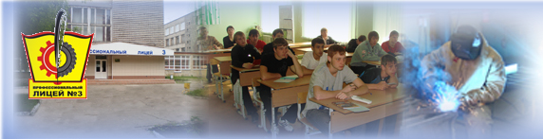

Задание №1
Вставьте вместо пропусков недостающие слова в алгоритм для вставки рисунка в документ
- Вставка /……………………..…/
- В появившемся окне…………………….……… открыть папку, в которой хранится рисунок.
- Выбрать нужный рисунок, щелкнув на нем мышкой, а затем по кнопке………………… .
Задание №2
Вставьте вместо пропусков недостающие слова в алгоритм для поворота и изменения размеров рисунка в документ
- Рисунок необходимо …………………, щелкнув по нему мышкой.
- В появившейся панели ………………. выбираем Обтекание текстом и в нем пункт …………….......... .
- С помощью появившихся …………… маркеров можно изменить размер изображения, а…………….. – повернуть.

Запомните правило!!!
Чтобы выполнить какие-либо действия с изображением его надо выделить.

Задание №3
Используя полученные знания, вставьте рисунки в подготовленные вами ранее текстовые документы.
- Запускаем MS Word 2007 и открываем подготовленный текстовый документ.
- Заголовок раздела оформим в виде красочной надписи.
- Вставляем изображение. (Выполняем все по алгоритму из задания №1)
- Посмотрим, что получилось с помощью кнопки Предварительного просмотра? Повернем рисунок, изменим размеры и переместим рисунок каждый на свое усмотрение!!!
- Смотрим, что получилось: страница готова. Сохраняем работу в своей папке.
- Отправляем документ на печать.

Домашнее задание
Приготовить доклад по своей теме для выступления
на классном часе, посвященном 90-летию
Профессионального лицея №3

Лист самоконтроля

Отлично

Хорошо

Удовлетворительно

Неудовлетворительно

